Урок литературы. 9класс (литература+ финансы)
Тема: Человек «в мире финансов», или один день из жизни биржевого маклера Гарви Максуэла (по рассказу О.Генри « Роман биржевого маклера»)
Цель урока:
усвоение новых знаний о роли денег в жизни человека на примере рассказа О. Генри «Роман биржевого маклера».

Планируемые результаты урока:
Понимание ключевых понятий:
- Ознакомление с терминами, связанными с финансовым миром и биржевыми операциями.
Анализ литературного произведения:
- Определение главных тем и идей рассказа О.Генри.
- Исследование образа главного героя — биржевого маклера Гарви Максуэла.
- Обсуждение конфликтов, с которыми сталкивается герой, и их разрешение.
Развитие критического мышления:
- Обсуждение моральных и этических вопросов, связанных с работой в мире финансов
Формирование навыков анализа и синтеза:
- Составление тезисов о том, как финансовая сфера влияет на жизнь людей, на личные ценности и приоритеты.
Коммуникативные навыки:
- Презентация своих выводов о впечатлениях от прочитанного рассказа.
Ожидаемые результаты:
- Учащиеся смогут продемонстрировать знание и понимание основных понятий, связанных с биржевой деятельностью.
- Учащиеся смогут провести глубокий анализ содержания рассказа и извлечь из него значимые уроки.
- Учащиеся смогут формулировать и аргументировать свои мнения по вопросам, затронутым в произведении.
- Учащиеся проявят креативность и навыки совместной работы в группе.
Сценарный ход урока
- Организационный момент. Приветствие учеников, проверка готовности к уроку.
2. Мотивация учебной деятельности учащихся.
У: Ребята, как Вы думаете можно ли освоить азы экономики не по учебникам, а по литературным произведениям? Вспомните, героев, которые продают, покупают, принимают спонтанные решения, растрачивают свое имущество, занимаются успешным бизнесом…
( Ответы обучающихся)
У.: Внимательно посмотрите на высказывание и предположите, как оно может быть связано с темой урока (методический комментарий: использую метод: одной строкой (см. Приложение1)).
«Хорошо иметь деньги и то, что можно купить за деньги, но также хорошо время от времени проверять, не потеряли ли вы то, что нельзя купить за деньги» (Джордж Лоример).
(ответы обучающихся)
3. Актуализация знаний и умений. Создание проблемной ситуации (фиксация индивидуального затруднения).
У.: Сегодня я предлагаю Вам познакомиться с рассказом великого О.Генри « Роман биржевого маклера». Он не связан напрямую с финансовой грамотностью, но неожиданная концовка перевернет ситуацию с ног на голову. Заинтригованы? Тогда вперед!
(методический комментарий: с творчеством О.Генри девятиклассики уже знакомы, поэтому я не останавливаюсь на биографии писателя)
У.: Как же мы начнем урок? Мы ведь не записали тему?
(методический комментарий:использую метод: необъявленная тема (см. Приложение2))
Начинать урок надо, а тему Вы сформулируете позже.
У.: Вооружимся необходимыми знаниями, и смело отправимся в мир финансов!
У.: Группа « Программисты» обратилась к сервису искусственного интеллекта « Шедеврум» и создала портрет биржевого маклера и его место работы. Посмотрите на работу ИИ.

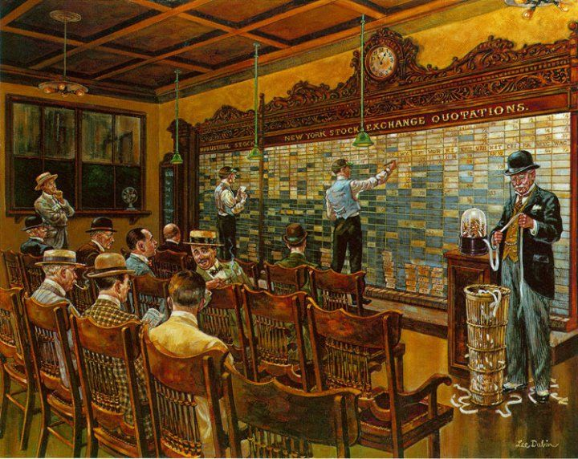
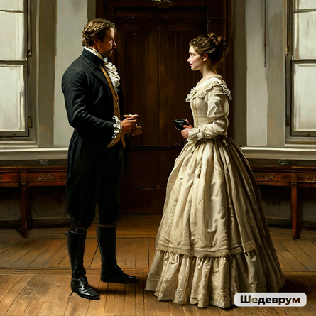
У.:А теперь заглянем в словарь экономиста. Ведь мы отправляем на биржу, чтобы познакомиться с работой биржевого маклера. Что такое биржа? Чем занимается биржевой маклер? (сообщение группы « Финансисты»)
Биржа — это площадка для заключения сделок купли-продажи различных активов и финансовых инструментов. На бирже можно купить или продать валюту, ценные бумаги, товары и сырьё, драгоценные металлы, энергоносители и т.д.
Биржевой маклер (или брокер) — это специалист, который выполняет операции купли-продажи Основные обязанности биржевого маклера:
- принятие ордеров от клиентов на покупку или продажу ценных бумаг или других активов на бирже;
- отслеживание рыночных условий, цен и объёмов сделок; консультация клиентов по различным аспектам инвестиций и торговли на бирже;
- предоставление информации о рынке, анализ тенденций, предложение стратегий инвестирования и помощь клиентам в принятии инвестиционных решений;
- управление рисками: оценка волатильности рынка, предложение защитных мер и стратегий для минимизации потенциальных потерь;
- анализ рыночных данных, новостей, финансовых отчётностей компаний и других факторов, которые влияют на цены активов;
- соблюдение нормативных требований, правил биржи, этических стандартов и процедур биржевой торговли.
ценных бумаг, товаров или других активов на бирже от имени своих клиентов.
Портфель акций - акции различных компаний, находящиеся в собственности того или иного лица.
4. Выявление места и причины затруднения. Постановка задач урока.
У.: Готовы ли Вы сформулировать тему урока? (ответы обучающихся). Записываем тему или часть темы (корректировка темы, помощь учителя).
Человек «в мире финансов», или один день из жизни биржевого маклера Гарви Максуэла (по рассказу О.Генри « Роман биржевого маклера»).
( методический комментарий: можно составить тему из разбросанных слов или восстановить недостающие слова)
- На какие вопросы мы должны найти ответы в ходе урока? (фиксируем в тетради)
( возможны варианты)
Вопросы:
1. Как выглядит человек в мире финансов?
2. Какими качествами должен обладать биржевой маклер, чтобы успешно вести дела?
3.Могут ли деньги, работа сделать человека счастливым?
4. Какие уроки можно извлечь из рассказа О.Генри?
5. Открытие новых знаний
Анализ рассказа
У.:Перед нами рассказ О.Генри « Роман биржевого маклера». Приступаем к его чтению (методический комментарий: использую стратегию « Диалог с автором» (см. Приложение№3)).
О.Генри  « Роман биржевого маклера» | Диалог с автором | Наблюдения, прогнозы и выводы читателя
Питчер, старший клерк в конторе биржевого маклера Гарви Максуэла, милостиво разрешил выражению некоторого интереса и удивления посетить его обычно бесстрастное лицо. Это случилось в тот момент, когда в половине десятого утра его шеф вошел в контору в сопровождении молодой леди, стенографистки. С кратким и сухим "Доброе утро, Питчер!" Максуэл так стремительно бросился к своему бюро, точно хотел перепрыгнуть через него, а затем с головой ушел в огромную кучу писем и телеграмм, которые ждали его. | Почему подчиненный Максуэла очень удивился, увидев, что его босс пришел на работу с мисс Лесли, которая работала в конторе стенографисткой? | Возможно, у маклера была тайна, о которой не знал Питчер
Молодая женщина в продолжение целого года работала в конторе в качестве личной стенографистки Максуэла. Она была очень красива -- и вовсе не по-стенографистски, так как была счастливо лишена всякой красивости в стиле "помпадур" и никогда не носила ни цепочек, ни браслетов, ни каких-либо подвесок. Сразу чувствовалось, что эту девушку нельзя пригласить позавтракать или пообедать. На ней было очень простенькое серое платье, которое чудесно облегало ее фигурку и очень шло к ней. На изящной черной шляпке-тюрбане красовалось только одно золотисто-зеленое крыло попугая.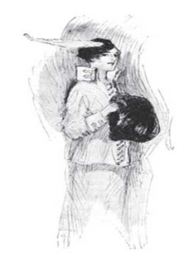 | С какой целью автор так подробно описывает мисс Лесли? | Она была очень красива(душевная красота). Жизнь
В это утро она излучала какой-то особенный, чарующе мягкий блеск. Затянутые поволокой глаза сияли, нежные щеки были как персик, и вся она хранила выражение необыкновенного счастья, увитого воспоминаниями о чем-то недавнем и прекрасном. | Чем можно настроение молодой женщины? | воспоминаниями о чем-то недавнем и прекрасном.
Питчер, не переставая следить за ней с прежним мягким интересом, сразу заметил в ней какую-то перемену. Вместо того чтобы, по обыкновению, направиться в соседнюю комнату, где стояло ее бюро, она с некоторой нерешительностью замешкалась в кабинете шефа. Она даже сделала несколько лишних шагов по направлению к Максуэлу и остановилась так близко, что тот, конечно, не мог не почувствовать ее присутствия. |  | тайна
Но машина, сидевшая теперь за столом, уже не был больше мужчиной. Это был ушедший в дело нью-йоркский биржевой маклер, приводимый в действие и движение многочисленными жужжащими колесиками и сжимающимися и разжимающимися пружинами.  -- А? Что? В чем дело? -- резко спросил Максуэл.  Он читал свою корреспонденцию, которая грядами белоснежных гор залегла на его столе. Его острые серые глаза с бесстрастным и безличным выражением нетерпеливо остановились на лице стенографистки.  -- Ничего! -- ответила та и с легкой улыбкой на лице отошла.  -- Мистер Питчер, -- тут же обратилась она к старшему клерку, -- мистер Максуэл сказал вам вчера насчет того, чтобы вы пригласили другую стенографистку?  -- Да, сказал! -- ответил Питчер. -- Он сказал мне, чтобы я вызвал стенографистку. Вчера после обеда я дал знать в контору и велел прислать нам несколько барышень на пробу. Я жду их сегодня утром. Теперь девять сорок пять, но до сих пор я еще не видел ни единой шляпки и ни единой франтихи со жвачкой во рту.  -- Ну, в таком случае я займусь пока своей обычной работой, -- сказала молодая женщина, -- я посижу до тех пор, пока явится моя заместительница.  С этими словами она направилась к своему бюро и повесила тюрбан с золотисто-зеленым крылом на обычном месте. | Как выглядит человек в мире финансов? | Но машина, сидевшая теперь за столом  Большие знания, успешное управление финансами,  хорошо знает работу
Тот, кому не приходилось видеть манхэттенского биржевого маклера в разгар его работы, не имеет никакого права на звание профессионального антрополога, хотя бы все остальные данные были за него. Поэт прославил "полноту часа прекрасной жизни". Но у биржевого маклера переполнен до последней возможности не только час его жизни, но все минуточки и секундочки его висят на подножках и ступеньках обоих площадок вагона жизни. | Неспокойный день, или привычная работа биржевого маклера? | Нет времени подумать о личном счастье
А сегодня у Гарви Максуэла был чрезвычайно деловой день. Бюллетени приносились и уносились с молниеносной быстротой, а настольный телефон стал проявлять все признаки хронического гудения. Контора начала переполняться людьми, которые весело, резко, зло, возбужденно, громко переговаривались с хозяином через решетку. Курьеры летали взад и вперед с поручениями и телеграммами. Клерки в конторе скакали по всем направлениям, точно матросы на судне во время шторма. Даже бесстрастное лицо мистера Питчера отражало некоторое возбуждение.  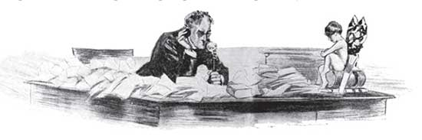  На бирже в это время гремели ураганы, и землетрясения, и снежные обвалы, и наводнения, и все эти стихийные пертурбации воспроизводились в миниатюре в конторе биржевого маклера. Максуэл придвинул кресло совсем близко к стене и совершал свои операции, точно балерина, которая танцует на пуантах. С ловкостью натренированного арлекина он скакал от телефона к стойке, от стойки к бюро, от бюро к двери, от двери к бюро и т. д. | Неспокойный день, или привычная работа биржевого маклера? | . Бюллетени приносились и уносил Курьеры летали взад и вперед с поручениями и телеграммами ись На бирже в это время гремели ураганы, и землетрясения, и снежные обвалы, и наводнения, и все эти стихийные пертурбации воспроизводились в миниатюре в конторе биржевого маклера
Но в самом разгаре этой сутолоки, которая, казалось, росла с каждым мгновением, маклеру вдруг бросились в глаза высоко взбитая прядь золотых волос под качающимся балдахином из бархата и страусовых перьев, сак из поддельного котика и нитка кораллов величиной с большой орех и кончающаяся чуть ли не у пола серебряным сердечком. Тут же стояла очень самоуверенная молодая девушка, имеющая самое непосредственное касательство ко всем этим аксессуарам. Рядом с ней торчал Питчер, который что-то объяснял ей. | Как выглядит человек в мире финансов? | Нет времени на то, чтобы отвлечься, постоянство
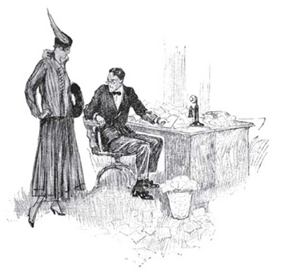 -- Барышня из конторы, стенографистка. желает поговорить с вами относительно работы! -- доложил Питчер.  Максуэл полуобернулся, не выпуская из рук бумаг и телефонной трубки.  -- Какая работа? О какой работе вы говорите? -- бросил он, нахмурив брови.  -- Она -- стенографистка! -- ответил клерк. -- Ведь вы сами велели мне позвонить в контору и сказать, чтобы сегодня утром прислали стенографистку.  -- А знаете, Питчер, вы, кажется, совсем голову потеряли, -- сказал Максуэл. -- Ну, чего ради я вдруг отдам такое приказание? В продолжение всего года мисс Лесли обнаруживала прекрасные качества стенографистки, и это место останется за ней до тех самых пор, пока она сама не покинет это. Простите, мадам, но у нас нет места для вас. А вы, Питчер, немедленно позвоните в контору и передайте, чтобы нам ничего больше не присылали! | Как выглядит человек в мире финансов? | Забывает обо всём
Серебряное сердечко плавающими движениями и с независимым видом оставило контору, причем успело до того несколько раз наскочить на мебель. Питчер улучил момент и шепнул главному бухгалтеру, что "старичок-то" с каждым днем все больше и больше теряет память. | Почему Максуэл так странно себя ведет? | "старичок-то" с каждым днем все больше и больше теряет память
Между тем деловая суматоха продолжала расти. На полу уже валялось с полдюжины акций, в которых клиенты Максуэла здорово влипли. Приказы "Купить!" и "Продать!" приходили и уходили с такой быстротой, какой позавидовала бы любая ласточка. Некоторая опасность коснулась уже его собственного портфеля, но маклер продолжал работать, как первоклассная, тонкая и мощная машина -- с полной нагрузкой, с максимальной скоростью, аккуратно, не останавливаясь ни на миг, находя нужное слово и должное решение с точностью и скоростью часового механизма. Акции и облигации, займы и ипотеки, залоги и обеспечения -- здесь было царство финансов, в которое не допускалось ничего из мира человеческого или же мира естественного. | Как выглядит человек в мире финансов? | здесь было царство финансов, в которое не допускалось ничего из мира человеческого или же мира естественного.
Когда приблизился час завтрака, в конторе наступило некоторое затишье. Максу эл стоял у окна, руки его были полны телеграмм и меморандумов, знаменитое "фун-тен-перо" [Fountain Pen -- перьевая ручка (англ.)] было заткнуто за правое ухо, а волосы беспорядочными прядями нависли на лбу. Окно было раскрыто настежь, весна потому что прекрасная привратница-весна уже пропускала первое легкое тепло через отдушины в земле. | И вдруг! Неожиданный поворот?  Когда просыпается в нём человек? | прекрасная привратница-весна
И через то же окно в комнату ворвался случайный -- может быть, заблудившийся? -- тонкий, сладкий аромат сирени, от которого наш маклер на миг замер на месте. Ибо этот аромат принадлежал мисс Лесли. Это был ее собственный, индивидуальный аромат, который мог принадлежать только ей и никому больше.  Этот аромат приблизил мисс Лесли к нему настолько, что он почти осязал ее присутствие. Мир финансов мгновенно уменьшился до самой незаметной величины. И она была так близко, в соседней комнате, на расстоянии каких-нибудь двадцати шагов.  -- Клянусь богом, что я это сделаю сейчас! -- вполголоса произнес Гарви Максу- эл. -- Я сейчас же сделаю ей предложение. Я просто удивляюсь, как я до сих пор не сделал этого! | И вдруг! Неожиданный поворот?  Когда просыпается в нём человек? | Мир финансов мгновенно уменьшился до самой незаметной величины.
Он с непередаваемой быстротой бросился в соседнюю комнату и направился к бюро стенографистки.  Мисс Лесли глядела на него с улыбкой. Легкий румянец залил ее щеки, а глаза загорелись мягким и ясным огнем. Максуэл облокотился на ее стол. В обеих руках у него по-прежнему были деловые бумаги, а перо все еще торчало за ухом.  -- Мисс Лесли! -- торопливо начал он. -- У меня сейчас имеется свободная минутка. Я хочу воспользоваться ею и сказать вам кое-что. Вам угодно быть моей женой? У меня нет времени сделать вам предложение, как это вообще принято, но верьте, что я искренно люблю вас. Ну, отвечайте быстро, мне некогда: эти люди опять прибегут сейчас ко мне за Тихоокеанскими акциями! Ну!  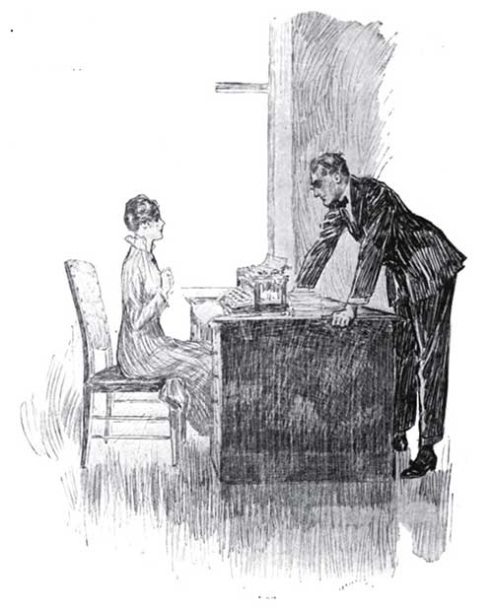  -- Ах, господи, что вы говорите! -- воскликнула молодая женщина. -- Я не понимаю вас!  Она поднялась с места и огромными, совсем круглыми глазами посмотрела на него в упор.  -- Неужели же вы не понимаете, что я говорю вам? -- в свою очередь воскликнул Максуэл. -- Я прошу вас выйти за меня замуж. Я люблю вас, мисс Лесли. Я давно собираюсь сказать это вам и вот улучил минуту, когда я сравнительно свободен. Сейчас меня позовут к телефону. Вот видите, уже звонят! Питчер, скажите там, чтобы меня подождали минуту. Итак, мисс Лесли, вам угодно принять мое предложение?  Стенографистка ответила довольно странно. В первую минуту она, казалось, была изумлена до испуга. Затем из ее удивленных глаз потекли слезы, и только после того солнечная улыбка озарила ее прелестное личико, и одна ее рука обвилась вокруг шеи биржевого маклера Гарви Максуэла. Во всем виноваты эти дела, которые вытесняют все остальное из вашего ума.  -- А, теперь я понимаю, в чем дело! -- мягко произнесла Почему маклер Максуэл не помнит, что обвенчался со своей стенографисткой?  она. -- - Во всем виноваты эти дела, которые вытесняют все остальное из вашего ума. минуту! Неужели же вы не помните, Гарви? Милый мой, да ведь вчера вечером, в восемь часов, мы обвенчались с вами в Маленькой церкви за углом! [Маленькая церковь за углом -- церковь Преображения в Нью-Йорке, близ Пятой авеню (примеч. ред.)]  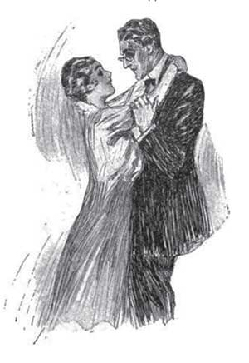 | Что важнее экономики и финансов?  Как выглядит человек в мире финансов?  Почему маклер Максуэл не помнит, что обвенчался со своей стенографисткой?  О чём вас заставил задуматься образ «маленькой церкви за углом»? | -- У меня сейчас имеется свободная минутка. Я хочу воспользоваться ею и сказать вам кое-что. Вам угодно быть мое  Ну, отвечайте быстро, мне некогда: эти люди опять прибегут сейчас ко мне за Тихоокеанскими акциями! Ну!  й женой?  Я давно собираюсь сказать это вам и вот улучил минуту, когда я сравнительно свободен.  Во всем виноваты эти дела, которые вытесняют все остальное из вашего ума.  Душа, любовь, семья
6. Первичное закрепление с проговариванием во внешней речи.
У.: Как выглядит человек «в мире финансов»?
Группа «Финансисты»
- «Человек, сидевший за столом, уже перестал быть человеком».
- «немедленно окунулся в море его писем и телеграмм»
- «…машина, приводимая в движение колёсиками и пружинами».
- «Его острые серые глаза, безличные и грубые, сверкнули …раздраженно».
- «У биржевого маклера час не только полон, но минуты и секунды в нём держатся за ремни и висят на буферах и подножках».
- «Он прыгал от телеграфа к телефону и от стола к двери с профессиональной ловкостью арлекина».
- «…он работал полным ходом, как некая сложная, тонкая и сильная машина; слова, решения, поступки следовали друг за дружкой с быстротой и чёткостью часового механизма»
У.:Как выглядит счастливый человек?
Группа «Книголюбы»
1.«И через то же окно в комнату ворвался случайный -- может быть, заблудившийся? -- тонкий, сладкий аромат сирени, от которого наш маклер на миг замер на месте».
2.«Это был ее собственный, индивидуальный аромат, который мог принадлежать только ей и никому больше».
3.«Мир финансов мгновенно уменьшился до самой незаметной величины».
4.«Вам угодно быть моей женой?»
5.«Я люблю вас, мисс Лесли».
6.«Милый мой, да ведь вчера вечером, в восемь часов, мы обвенчались с вами в Маленькой церкви за углом!»
7. Самостоятельная работа с самопроверкой по эталону.
Вопросы:
1. Как выглядит человек в мире финансов?
2. Какими качествами должен обладать биржевой маклер, чтобы успешно вести дела?
3.Могут ли деньги, работа сделать человека счастливым?
4. Какие уроки можно извлечь из рассказа О.Генри?
Ответы:
1. «У биржевого маклера час не только полон, но минуты и секунды в нём держатся за ремни и висят на буферах и подножках».
2.Для того, чтобы прибыльно торговать акциями и заниматься бизнесом, человек должен знать основы финансовой грамотности, обладать большими знаниями в области экономики.
3.Стремясь к финансовым успехам, не стоит забывать о том, что делает человека по-настоящему счастливым (семья, дружба, любовь ,уважение, творчество…).
4. «Хорошо иметь деньги и то, что можно купить за деньги, но также хорошо время от времени проверять, не потеряли ли вы то, что нельзя купить за деньги» (Джордж Лоример).
8. Включение в систему знаний.
У.: О.Генри верил в жизнь, в людей, и его рассказы озарены огоньком подлинной человечности.
Писатель не мирился с миром капитала, но и не восставал против него. «Надо стремиться быть человеком, несмотря на всю бесчеловечность окружающего общества», – такова позиция О.Генри.
У.: Можно ли «в мире финансов» сохранить свою душу? Какой образ-символ в конце рассказа? (ответы обучающихся)
9. Подведение итогов. Рефлексия.
У.: Хочется верить, что в будущем биржа не вытеснит из головы Гарви Максуэла любовь к жене, детям, семье.
Насколько полезным был для Вас урок?
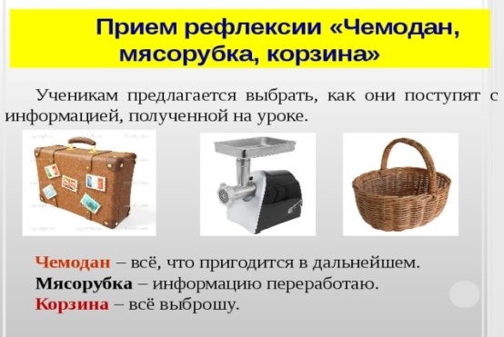
Мы видим, что в основном вся информация попадает в «чемодан» и «мясорубку», «корзина пуста».
У.: На могиле О. Генри люди всегда оставляют на удачу странную сумму в 1 доллар и 87 центов. Смотритель отправляет деньги местной библиотеке. Почему именно столько? Ответить на этот вопрос поможет выполнение домашнего задания.
Домашнее задание.
Прочитать рассказ О. Генри « Дары волхвов» и сравнить его с рассказом «Роман биржевого маклера»
Написать отзыв на рассказ «Роман биржевого маклера», выразив своё мнение о нём.

Использованная литература:
1.http://az.lib.ru/o/ogenri/text_20_the_romance_of_a_busy_broker.shtml?ysclid=m3938gebs1529350382
2.Г.В.Пранцова,Е.С.Романичева» Современные стратегии чтения»-М:Неолит,2017.
3.Т.Попова» Деньги в курах литературных героев»-М: Абраказябра,2023.
4. https://gufo.me/dict/economics_terms
5.https://shedevrum.ai/?utm_source=yandex&utm_campaign=shedevrum_yandex_search_desktop&utm_content=15996734537&utm_term=---autotargeting&yclid=10044106783657820159

